Viinakoa - 10501:002:0066 ladustamise skeem.

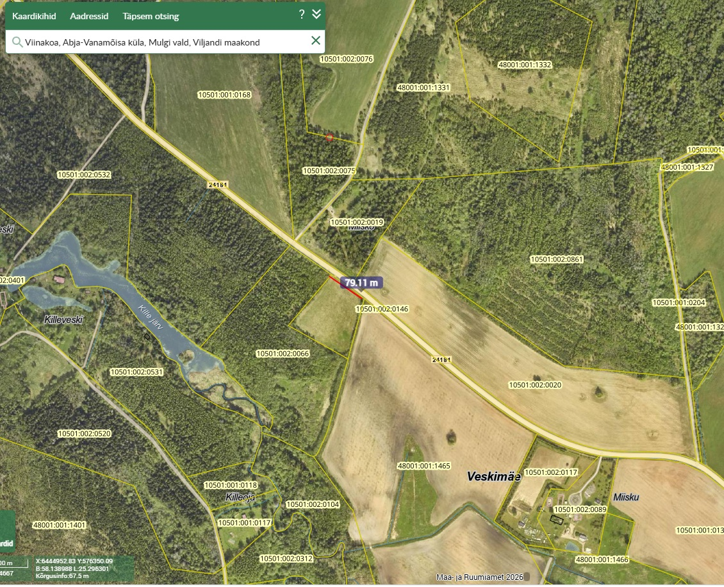
Punasega – laoplatsi ala.

